**Лабораторная работа № 4.**

**Настройка базы данных при ее создании**

1. Ознакомиться с приложением и создать базу данных **ТМРX_UNIVER** (Х − первые буквы своей фамилии) с помощью приведенных в приложении скриптов.

2.Разработать сценарий на языке T-SQL для создания и заполнения таблиц **PROFESSION**, **PULPIT**, **TEACHER**, **SUBJECT**, **AUDITORIUM**, **GROUPS**, **STUDENT** базы данных **ТМРX_UNIVER**.

Использовать нужные ограничения целостности из тех, что приведены в таблице справа.

Выполнить сценарий. Убедиться, что сценарий работает корректно.

Сохранить сценарий под именем **Create_X_UNIVER**.

3.Разработать сценарий для создания таблиц **FACULTY** и **AUDITORIUM_TYPE**.

Выполнить сценарий, в случае необходимости откорректировать его и перенести операторы создания таблиц **FACULTY** и **AUDITORIUM_ TYPE** в сценарий п. 2.

Сохранить сценарий под именем **CreateX_UNIVER**.

Удалить базу данных **ТМРX_UNIVER**.

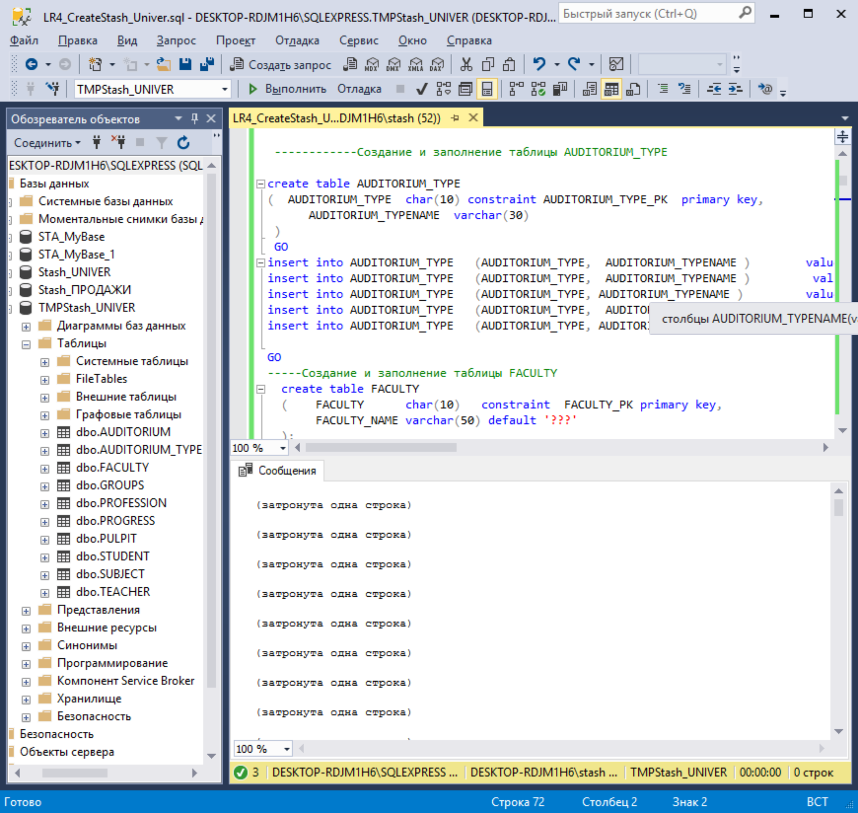

4.Внести изменения в сценарий **CreateX_UNIVER** для создания базы данных **X_UNIVER** (где Х − первые буквы своей фамилии) в соответствии с характеристиками, приведенными ниже**.**

USE MASTER;

GO

CREATE DATABASE Stash_UNIVER

ON PRIMARY

(

NAME = N'Stash_UNIVER_mdf',

FILENAME = N'C:\2K_II\БД\LR4\Stash_UNIVER_mdf.mdf',

SIZE = 5MB,

MAXSIZE = 10MB,

FILEGROWTH = 1MB

),

(

NAME = N'Stash_UNIVER_ndf',

FILENAME = N'C:\2K_II\БД\LR4\Stash_UNIVER_ndf.ndf',

SIZE = 5MB,

MAXSIZE = 10MB,

FILEGROWTH = 10%

),

FILEGROUP G1

(

NAME = N'Stash_UNIVER11_ndf',

FILENAME = N'C:\2K_II\БД\LR4\Stash_UNIVER11_ndf.ndf',

SIZE = 10MB,

MAXSIZE = 15MB,

FILEGROWTH = 1MB

),

(

NAME = N'Stash_UNIVER12_ndf',

FILENAME = N'C:\2K_II\БД\LR4\Stash_UNIVER12_ndf.ndf',

SIZE = 2MB,

MAXSIZE = 5MB,

FILEGROWTH = 1MB

),

FILEGROUP G2

(

NAME = N'Stash_UNIVER21_ndf',

FILENAME = N'C:\2K_II\БД\LR4\Stash_UNIVER21_ndf.ndf',

SIZE = 5MB,

MAXSIZE = 10MB,

FILEGROWTH = 1MB

),

(

NAME = N'Stash_UNIVER22_ndf',

FILENAME = N'C:\2K_II\БД\LR4\Stash_UNIVER22_ndf.ndf',

SIZE = 2MB,

MAXSIZE = 5MB,

FILEGROWTH = 1MB

)

LOG ON

(

NAME = N'Stash_UNIVER_LDF',

FILENAME = N'C:\2K_II\БД\LR4\Stash_UNIVER_LDF.ldf',

SIZE = 5MB,

MAXSIZE = UNLIMITED,

FILEGROWTH = 1MB

);

GO

5. Откорректировать сценарий п. 4 таким образом, чтобы созданные таблицы располагались в файловых группах в соответствии с таблицей:

|  |  |
| --- | --- |
| Файловая группа | Таблица |
| PRIMARY | FACULTY |
| AUDITORIUM_TYPE |
| PROFESSION |
| G1 | PULPIT |
| SUBJECT |
| GROUPS |
| TEACHER |
| G2 | AUDITORIUM |

create table AUDITORIUM_TYPE

( AUDITORIUM_TYPE char(10) constraint AUDITORIUM_TYPE_PK primary key,

AUDITORIUM_TYPENAME varchar(30)

) ON [PRIMARY];

create table AUDITORIUM

( AUDITORIUM char(20) constraint AUDITORIUM_PK primary key,

AUDITORIUM_TYPE char(10) constraint AUDITORIUM_AUDITORIUM_TYPE_FK foreign key

references AUDITORIUM_TYPE(AUDITORIUM_TYPE),

AUDITORIUM_CAPACITY integer constraint AUDITORIUM_CAPACITY_CHECK default 1 check (AUDITORIUM_CAPACITY between 1 and 300), -- вместимость

AUDITORIUM_NAME varchar(50)

) ON G2;

5.Выполнить сценарий создания базы данных **X_UNIVER**. Убедиться, что база данных **X_UNIVER** создана, характеристики ее соответствуют заданным, таблицы расположены в нужных файловых группах и заполнены данными в соответствии с таблицами приложения.

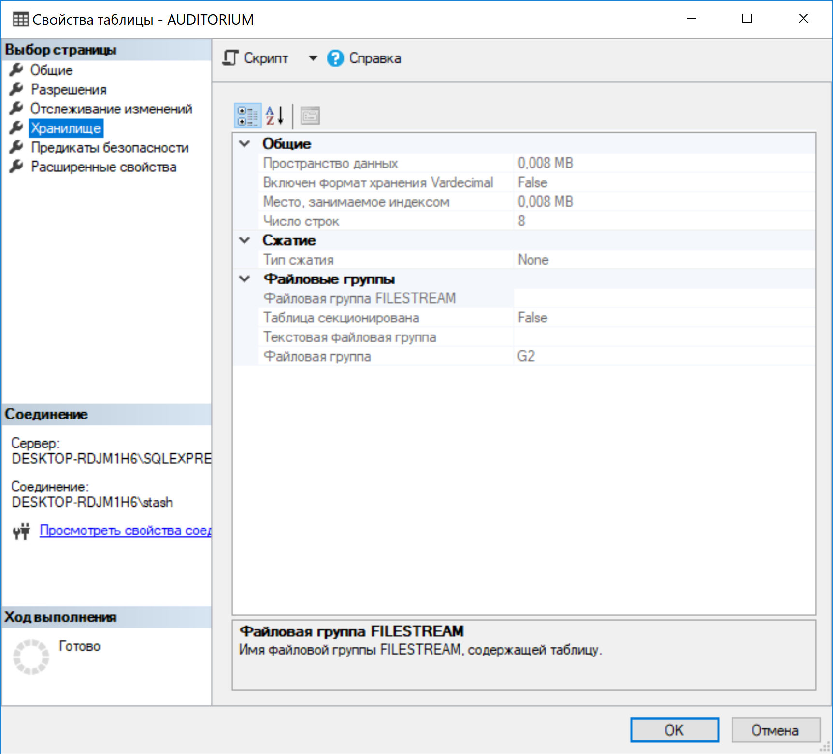

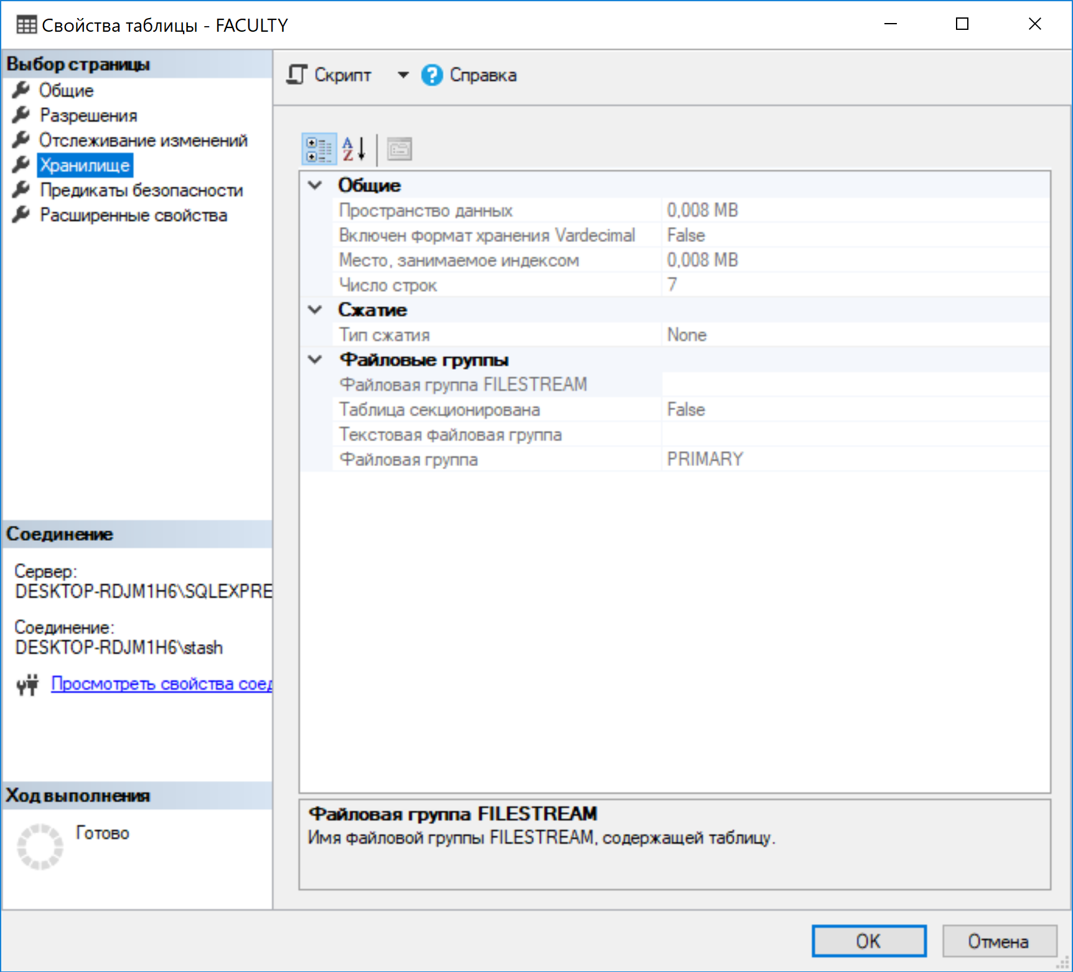

6.С помощью **SSMS** построить диаграмму БД **X_UNIVER** и убедиться, что все требуемые внешние ключи (FOREIGN KEY) отражены на диаграмме.

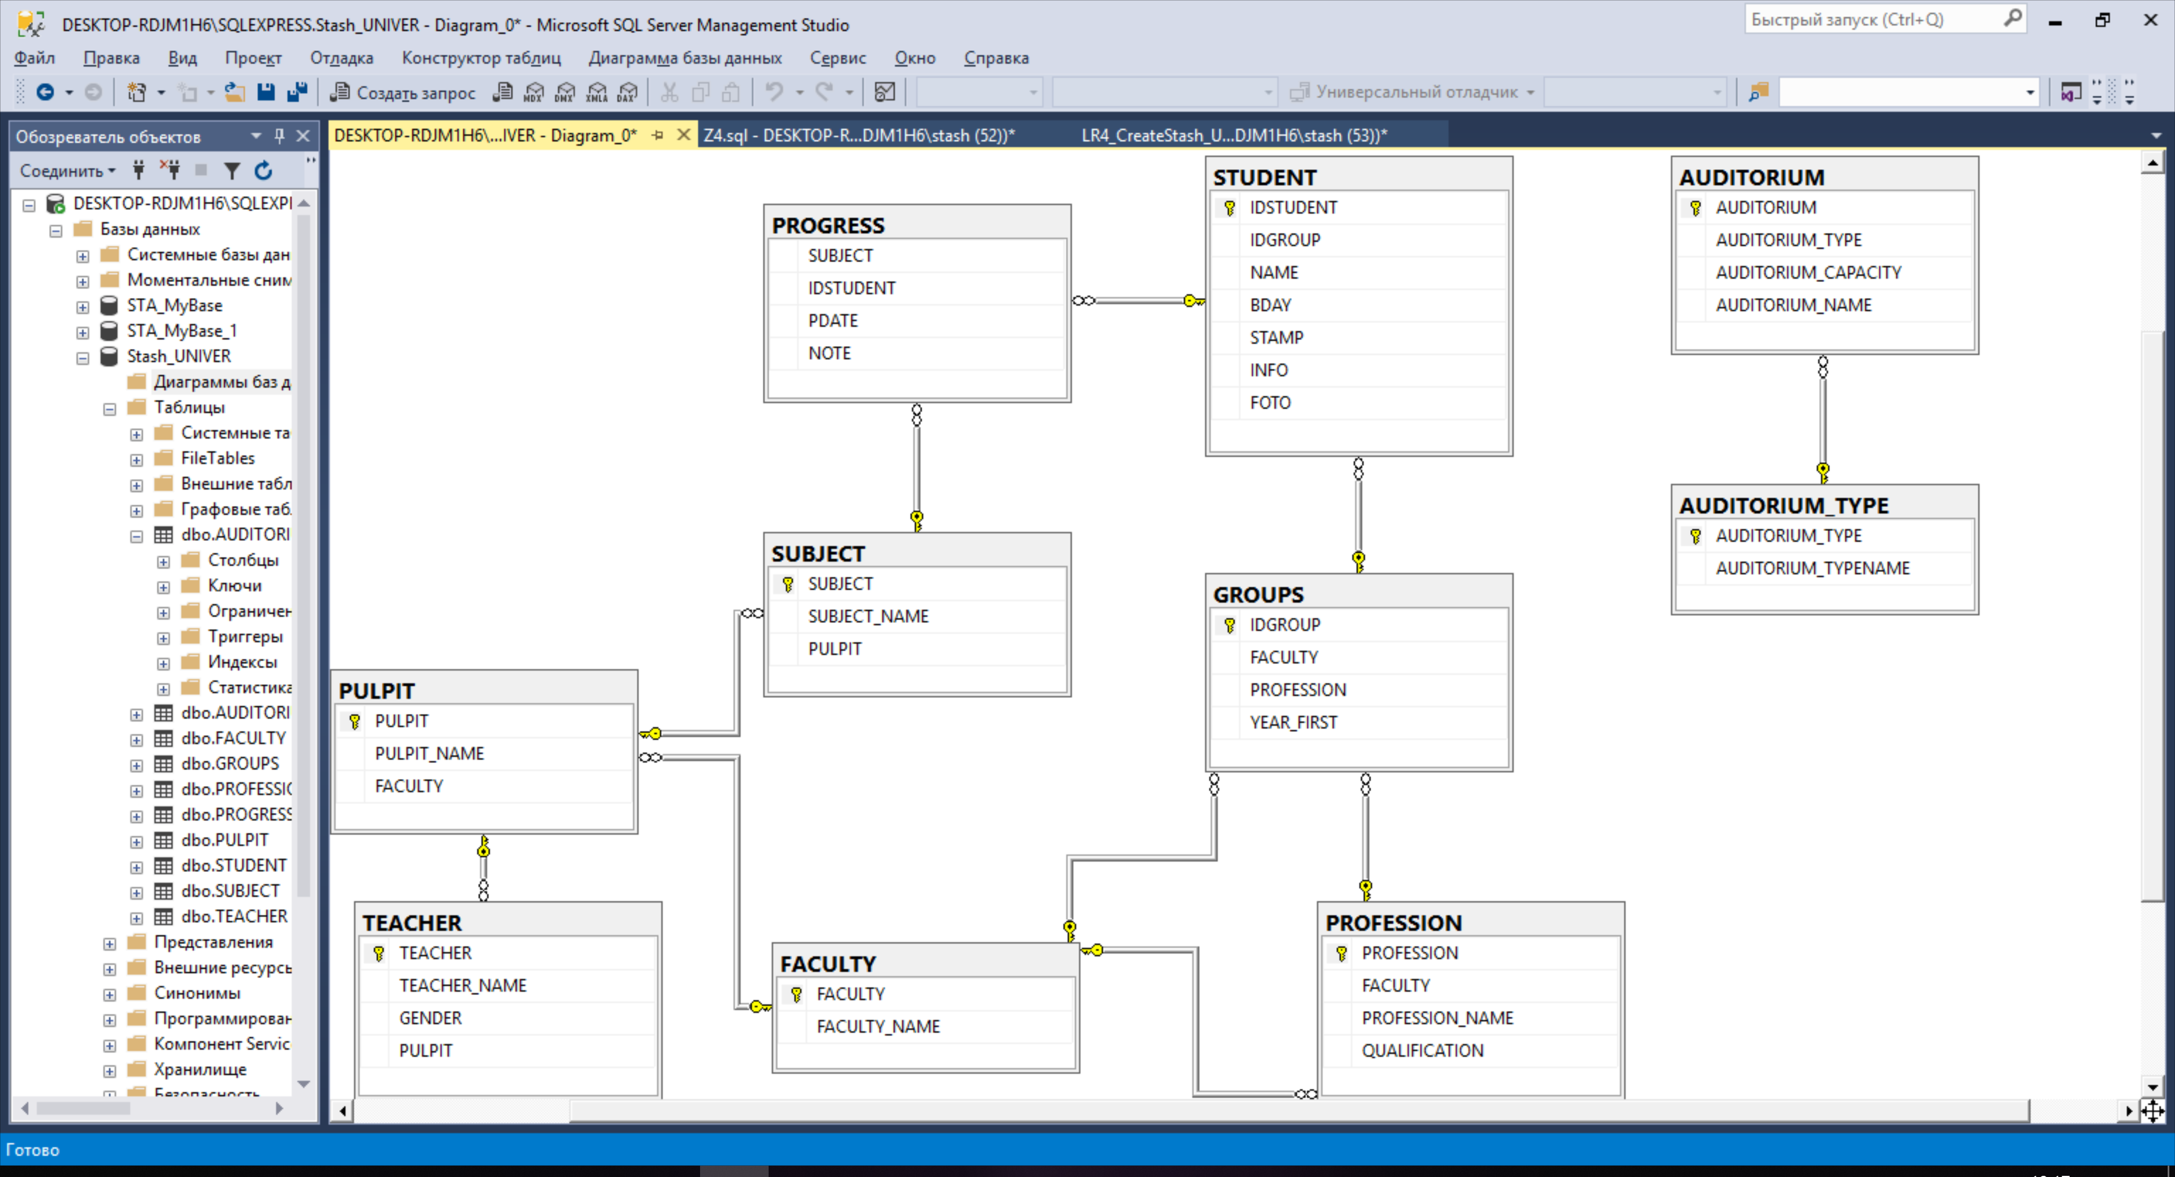

7. Разработать аналогичные сценарии для создания базы данных **X_MyBASE**.

use MASTER;

GO

CREATE DATABASE STASH_MyBase

ON PRIMARY

(

NAME = N'Stash_MYBASE_mdf',

FILENAME = N'C:\2K_II\БД\LR4\Stash_MYBASE_mdf.mdf',

SIZE = 5MB,

MAXSIZE = 10MB,

FILEGROWTH = 1MB

),

(

NAME = N'Stash_MYBASE_ndf',

FILENAME = N'C:\2K_II\БД\LR4\Stash_MYBASE_ndf.ndf',

SIZE = 5MB,

MAXSIZE = 10MB,

FILEGROWTH = 10%

),

FILEGROUP G1

(

NAME = N'Stash_MYBASE11_ndf',

FILENAME = N'C:\2K_II\БД\LR4\Stash_MYBASE11_ndf.ndf',

SIZE = 10MB,

MAXSIZE = 15MB,

FILEGROWTH = 1MB

),

(

NAME = N'Stash_MYBASE12_ndf',

FILENAME = N'C:\2K_II\БД\LR4\Stash_MYBASE12_ndf.ndf',

SIZE = 2MB,

MAXSIZE = 5MB,

FILEGROWTH = 1MB

),

FILEGROUP G2

(

NAME = N'Stash_MYBASE21_ndf',

FILENAME = N'C:\2K_II\БД\LR4\Stash_MYBASE21_ndf.ndf',

SIZE = 5MB,

MAXSIZE = 10MB,

FILEGROWTH = 1MB

),

(

NAME = N'Stash_MYBASE22_ndf',

FILENAME = N'C:\2K_II\БД\LR4\Stash_MYBASE22_ndf.ndf',

SIZE = 2MB,

MAXSIZE = 5MB,

FILEGROWTH = 1MB

)

LOG ON

(

NAME = N'Stash_MYBASE_LDF',

FILENAME = N'C:\2K_II\БД\LR4\Stash_MYBASE_LDF.ldf',

SIZE = 5MB,

MAXSIZE = UNLIMITED,

FILEGROWTH = 1MB

);

GO

USE STASH_MYBASE;

GO

CREATE TABLE Предмет

(

ID_Subject int primary key,

Название_предмета nvarchar(50),

Объём_лекций int,

Объём_ПЗ int,

Объём_ЛР int

) ON [PRIMARY];

GO

CREATE TABLE Студент

(

ID_Student int primary key,

Фамилия nvarchar(50),

Имя nvarchar(50),

Отчество nvarchar(50),

Адрес nvarchar(50),

Телефон nvarchar(50)

) ON G1;

GO

CREATE TABLE Оценка

(

ID_Mark int primary key,

ID_Student int,

foreign key (ID_Student) REFERENCES Студент (ID_Student),

ID_Subject int,

foreign key (ID_Subject) REFERENCES Предмет (ID_Subject),

Оценка int

) ON G2;

GO

INSERT INTO Студент ( ID_Student,

Фамилия, Имя, Отчество,

Адрес, Телефон )

VALUES

(1, 'A', 'B', 'C', 'ADD1', 214567),

(2, 'B', 'C', 'D', 'ADD2', 224567),

(3, 'C', 'D', 'A', 'ADD3', 234567),

(4, 'D', 'A', 'B', 'ADD4', 244567);

GO

INSERT INTO Предмет ( ID_Subject, Название_предмета,

Объём_лекций, Объём_ПЗ, Объём_ЛР )

VALUES

(11, 'BD', 30, 20, 10),

(22, 'OOP', 44, 0, 55),

(33, 'KGIG', 22, 30, 5),

(44, 'ECO', 33, 44, 0),

(55, 'SOC', 11, 44, 0);

GO

INSERT INTO Оценка ( ID_Mark, ID_Student, ID_Subject, Оценка )

VALUES

(111, 1, 11, 9),

(222, 1, 22, 8),

(333, 2, 44, 7),

(444, 3, 22, 8),

(555, 3, 33, 7),

(666, 4, 11, 6),

(777, 2, 55, 8);

GO

ALTER TABLE Оценка ADD КР int;

GO

INSERT INTO Предмет (ID_Subject, Название_предмета, Объём_лекций, Объём_ПЗ, Объём_ЛР)

VALUES

(777, 'Математическое программирование', 36, 24, 12);

GO

UPDATE Предмет SET Объём_лекций = 34

WHERE Название_предмета = 'Математическое программирование';

GO

SELECT * FROM Предмет;

GO

